Социальные услуги несовершеннолетним предоставляются учреждением в тесном взаимодействии со специалистами органов и учреждений системы профилактики безнадзорности и правонарушений несовершеннолетних:
- комиссий по делам несовершеннолетних и защите их прав;
- учреждений социального обслуживания населения;
- территориальных органов опеки и попечительства;
- учреждений образования, здравоохранения, культуры и спорта;
- муниципальных образований.
Учреждение осуществляет приём детей беспризорных, безнадзорных, несовершеннолетних, находящихся в трудной жизненной ситуации, заблудившихся или подкинутых, самовольно оставивших семью или учреждение в возрасте от 3 до 18 лет после прохождения стационарного медицинского обследования в учреждениях здравоохранения и решения Министерства социального развития Оренбургской области о признании нуждающимся в социальном обслуживании.
Душа ребенка – чистая слеза,
в ней и тепло, и свет, и откровенье,
и искренность, доверенность в глазах!
И ожиданье доброго общенья!

ПОМОЖЕМ
ДЕТЯМ
ВМЕСТЕ!

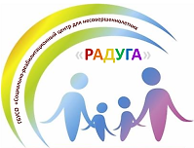

Элек. почта: srcn_bu2@mail.orb.ru

Директор учреждения:
Кадушкина Людмила Павловна
тел.5-57-96

ГБУСО Социально-реабилитационный центр для несовершеннолетних

«Радуга»

информация о деятельности учреждения

Оренбургская область, г.Бузулук, ул. Октябрьская, дом 22,
тел. 8 353 42 5-57-96
сайт: srcn-bu2.msr.orb.ru

Социально-реабилитпцианный центр для несовершеннолетних «Радуга» в г. Бузулуке -это государственное бюджетное учреждение социального обслуживания,рассчитанное на пребывание 22 детей и подростков в возрасте от 3 до 18 лет, открыто 1 ноября 2013 года.
Цели учеждения:
- Реализация прав ребёнка на защиту и помощь со стороны государства.
- Комплексная социальная реабилитация детей с различными формами и степенью социальной дезадаптации.
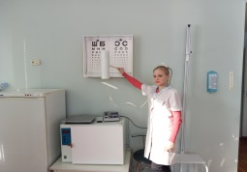
- Профилактика жестокого обращения с детьми в социуме.
- Социально-консультативная помощь.

В структуре учреждения 3 отделения:
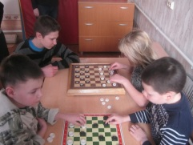
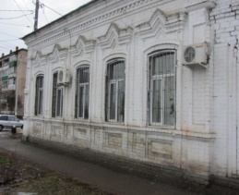
- отделение социальной диагностики(ул.Октябрьская,22); организация и мониторинг эффективности реализации программ социальной реабилитации несовер-шеннолетних.
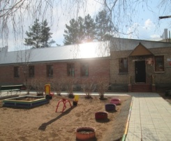
- стационарное отделение социальной реабилитации № 1 (ул. Огородная, 13А) рассчитано на 12 детей.
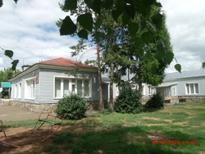
- стационарное отделение социальной реабилитации № 2 (ул. Заречная, 15) рассчитано на 10 детей.

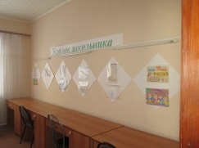
В учреждение принимаются несовер-шеннолетние в возрасте от 3 до 18 лет, находящиеся в трудной жизненной ситуации, обратившиеся за помощью самостоятельно, по инициативе родителей (законных представителей), направленные по другим основаниям в соответствии с законодательством.
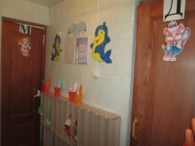
Для реализации основных видов деятельности Учреждение предоставляет социальные услуги по следующим основным видам:
- социально-бытовые услуги;

- социально-медицинские услуги;

- социально-психологические услуги;

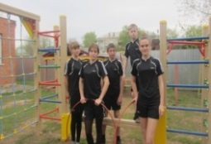
- социально-педагогические услуги;

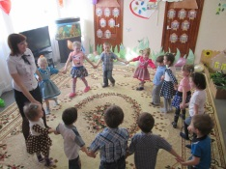
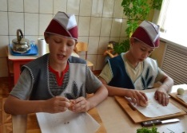
- социально-трудовые
услуги;

- социально-правовые услуги;
- срочные социальные услуги.
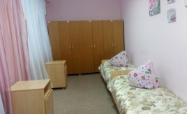
Стационарные отделения обеспечены всеми видами коммунально-бытового обслуживания:
- жилые комнаты
(спальни);

- помещения для занятий (подготовки уроков);
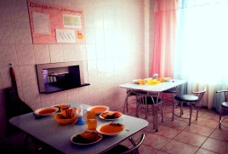
- помещения для приёма пищи;
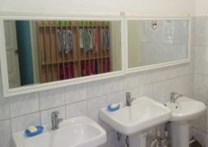
- санитарный узел и душевая (ванная комната);
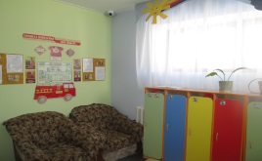

- фойе (прихожая);

-спортивные
площадки;

- игровые комнаты;

- комната воспитателя;
- комната административно-хозяйственного назначения.

